Histórico de Revisão:
DATA | VERSÃO | DESCRIÇÃO | AUTOR
20/04/2016 | 0.1 | Introdução e Stakeholder | Irvin
26/04/2016 | 0.2 | Caso de Uso | Irvin
15/05/2016 | 0.3 | Diagrama de fluxo de dados | Irvin

Sumário:

1. Introdução: ………………………………………………………………………………….2
2. Descrição Geral:…………………………………………………………………………….2
2.1. Caso de Uso:……………………………………………………………………………...2
2.2. Caso de Uso Textual:……………………………………………………………………..3
2.3. Diagrama de Fluxo de Dados:……………………………………………………………3
3. Requisitos:…………………………………………………………………………………..3
3.1 Requisitos Funcionais:…………………………………………………………………….3
3.2 Requisitos de Qualidade:…………………………………………………………………. 3

Introdução:

FAPI Analyzer, analizador de Logs de sistemas 4G-LTE com representação gráfica em tempo real. Sistema desenvolvido com intuito de auxiliar o reconhecimento da qualidade de sua rede 4G atravéz de graficos intuitivos.

Descrição Geral:

O sistema de FAPI é empregado para o publico alvo que consiste em gerentes de redes LTE. O mesmo não possui interface para deficientes visuais, visto que é um sistema com graficos em real time, o que dificultaria a implementacao com som.

2.1. Caso de Uso:

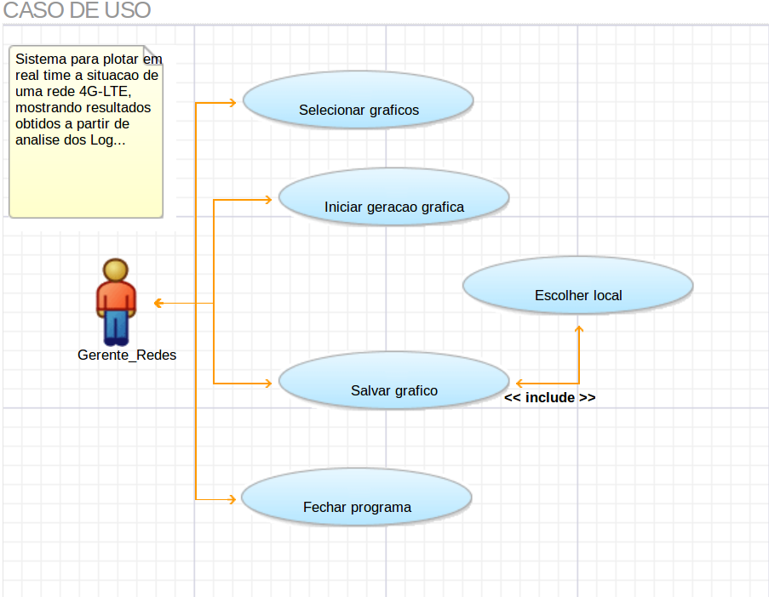

2.2 Caso de Uso Textual

Nome: Fapi Analyzer
Atores: Gerente de Rede
Fluxo Basico: 1 – Ator inicia o FapiAnalyzer
2 – Ator escolhe os graficos que serao apresentados
3 – Uilizando a tecla de plot, da-se inicio a apresentacao dos graficos
4 – O sistema obtem as informacoes via UDP e apresenta na regiao do grafico
5 – O Ator pode salvar o grafico utilizando a tecla abaixo do grafico
6 – Caso de Uso e encerado

2.3 Diagrama de Fluxo de Dados:

Requisitos:

3.1 Requisitos Funcionais:
- Leitura de mensagem recebida via UDP;
- Dissecar mensagem recebida;
- Contabilizar valores reais para BLER e CQI-Indication;
- Amostragem em grafico em tempo real;
- Possibilidade de salvar o grafico atual em imagem.

3.2 Requisitos de Qualidade:
- Entrega do projeto até Julho de 2016;
- Fácil usabilidade;
- Processamento leve
- Compatibilidade com distribuição Linux Ubuntu.

